УДК 331.105.24  Є.Л. Крулько  Дніпропетровська державна  фінансова академія | ЕКОНОМІЧНА АКТИВНІСТЬ  ТРУДОВИХ РЕСУРСІВ У  СІЛЬСЬКІЙ МІСЦЕВОСТІ  ДНІПРОПЕТРОВСЬКОЇ ОБЛАСТІ  Проведено дослідження економічної активності трудових ресурсів у сільській місцевості Дніпропетровської області. Визначено основні напрями підвищення рівня зайнятості сільського населення.
Ключові слова: трудові ресурси, економічна активність, зайнятість,
рівень зайнятості, безробіття, рівень безробіття.

Постановка проблеми. Загальновідомо, що трудові ресурси є найголовнішим та найціннішим ресурсом будь-якого виробництва, зокрема, сільського господарства. Унаслідок реформування аграрного сектору виникла проблема ефективного використання трудових ресурсів сільської місцевості, оскільки руйнування колективної власності та виникнення нових форм господарювання на землі призвели до масового безробіття сільського населення, міграцію його в міста, негативну зміну професійно-кваліфікаційної структури сільських кадрів тощо. З іншого боку, сучасні господарі землі мають потребу у висококваліфікованій робочій силі, яка б змогла забезпечити ефективне проведення усього агровиробничого процесу.
Аналіз останніх досліджень і публікацій. Питанням формування та забезпечення трудових ресурсів у сільській місцевості займалися відомі вчені-економісти. Певний здобуток у розробку цієї проблеми внесли О.Г. Бугуцький, В.С. Дієсперов, О.І. Здоровцов, Д.П. Богиня, С.І. Дорогунцов, Є.М. Лібанова, І.А. Маслова, В.Ф. Машенков, П.Т. Саблук, В. Вітвіцький, Т.В. Решитько та інші. Вченими були досліджені різноманітні проблеми використання трудових ресурсів та формування ринку робочої сили, але в сучасних умовах виникає необхідність комплексного вивчення забезпеченості трудовими ресурсами та використання їх у сільській місцевості, включаючи демографічний аспект, безробіття, зменшення сезонності, специфічні особливості та параметри ринку праці регіону.
© Є.Л. Крулько, 2011
З огляду на вищезазначене, метою дослідження є аналіз економічної активності трудових ресурсів у сільській місцевості Дніпропетровської області, обґрунтування пропозицій щодо зменшення безробіття та раціонального використання трудових ресурсів на селі.
Виклад основного матеріалу. Трудові ресурси сільської місцевості – це наявність ресурсів живої праці, на які, в першу чергу, може розраховувати галузь аграрного виробництва. Їхніми носіями виступають люди з відповідною професійно-кваліфікаційною підготовкою і досвідом у трудовій діяльності. Соціально-економічну категорію трудових ресурсів характеризує сукупність здібних до праці людей.
Основними якісними характеристиками трудових ресурсів виступають: стан здоров’я носіїв робочої сили, їх соціальний і статево-віковий склад, загальноосвітній та професійно-кваліфікаційний рівень, територіальна і соціальна мобільність.
Природною основою формування трудових ресурсів є демографічне відтворення, яке забезпечує безперервне поновлення поколінь людей як фізичних носіїв усіх соціальних якостей і відносин.
В умовах реформування відносин власності і господарювання аграрна праця має такі особливості: сезонність, неоднорідність, низьку мотивацію і престижність, розосередженість і віддаленість робочих місць, несприятливі виробничі умови, неповну зайнятість, приховане безробіття, високу мобільність кадрів.
Трудові ресурси повинні забезпечувати потребу в робочій силі, при чому не тільки кількісно, а й якісно. На сьогодні внаслідок стрімкого зростання обсягів зареєстрованого безробіття та активізації процесу вивільнення робочої сили з підприємств збільшується надлишок трудових ресурсів у сільській місцевості. Тому попит на робочу силу сільських мешканців формується відповідно до потреб власників аграрного виробництва.
В результаті дослідження динаміки чисельності сільського населення Дніпропетровської області (рис. 1) було встановлено, що за період з 2000 по 2010 рр. Питома вага сільського населення зменшилася на 10,9%, а міського – на 6,7%. Чисельність сільського населення працездатного віку у цей період часу незначно зростала (зростання на 3%), а міського у працездатному віці – навпаки знижувалася (зниження на 2,2%) [5; 7].

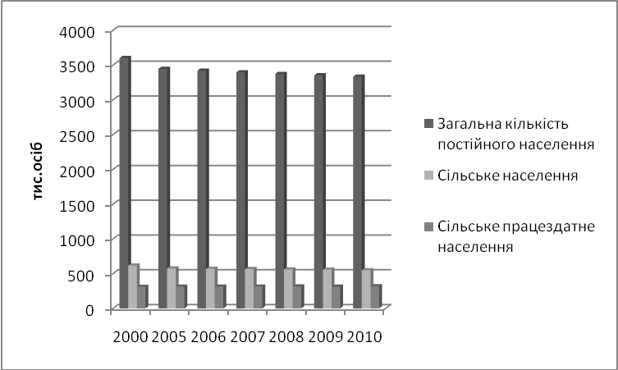
Рис.1. Динаміка чисельності постійного та працездатного населення Дніпропетровської області за місцем проживання (тис. осіб)

Однією з важливих характеристик трудових ресурсів є економічна активність населення. Економічно активне населення згідно з концепцією робочої сили – це населення обох статей віком 15-70 років, яке протягом певного періоду забезпечує пропозицію робочої сили для виробництва товарів та послуг. Економічно активними вважаються особи, зайняті економічною діяльністю, яка приносить дохід (зайняті), та безробітні. Кількість зазначених категорій та їх характеристики розраховуються на підставі даних вибіркових обстежень населення (домогосподарств) з питань економічної активності, що впроваджені у практику роботи органів державної статистики з 1995р. відповідно до рекомендацій Міжнародної організації праці. Зазначені вибіркові обстеження проводяться за місцем проживання населення та охоплюють осіб віком 15-70 років, стосовно яких розраховуються оцінки показників економічної активності, зайнятості та безробіття.

Таблиця 1

Економічно активне населення Дніпропетровської області
за місцем проживання
(тис. осіб)

Населення | У середньому за рік |  |  |  |  |  |  | 2010 у % до 2000
Населення | 2000 | 2005 | 2006 | 2007 | 2008 | 2009 | 2010 | 2010 у % до 2000
1 | 2 | 3 | 4 | 5 | 6 | 7 | 8 | 9
Економічно активне населення у віці  15 -70 років | 1735,8 | 1665,7 | 1667,4 | 1664,9 | 1663,9 | 1666,5 | 1659,6 | 95,61
у тому числі: | 1608,8 | 1526,2 | 1536,9 | 1536,9 | 1543,6 | 1566,0 | 1549,8 | 96,33
- працездатного віку

Продовження табл. 1
1 | 2 | 3 | 4 | 5 | 6 | 7 | 8 | 9
- старше працездатного віку | 127,0 | 139,5 | 130,5 | 128,1 | 120,3 | 100,4 | 109,8 | 86,46
Міське населення | 1473,7 | 1389,1 | 1388,5 | 1384,7 | 1391,9 | 1400,6 | 1399,7 | 94,98
у тому числі: | 1377,7 | 1288,6 | 1296,9 | 1294,8 | 1304,9 | 1326,9 | 1318,4 | 95,70
- працездатного віку
- старше працездатного віку | 96,0 | 100,5 | 91,6 | 89,9 | 87,0 | 73,7 | 81,3 | 84,69
Сільське населення | 262,1 | 276,5 | 278,9 | 280,3 | 272,0 | 265,9 | 259,9 | 99,16
у тому числі: - працездатного віку | 231,1 | 237,5 | 240,0 | 242,1 | 238,7 | 239,1 | 231,4 | 100,13
- старше працездатного віку | 31,0 | 39,0 | 38,9 | 38,2 | 33,4 | 26,8 | 28,5 | 91,94

За даними вибіркових обстежень середньомісячна чисельність економічно активного населення віком 15-70 років у 2010 р., порівняно з 2009 р., в Дніпропетровській області знизилася на 0,41% (табл. 1) і становила 1659,6 тис. осіб [5;7]. Зменшення чисельності економічно активного населення відбулося загалом за рахунок скорочення чисельності працездатного населення в структурі як міського, так і сільського населення, а також за рахунок зниження економічної активності міського населення. Чисельність економічно активного населення у сільській місцевості у 2010 р., порівняно з 2009 р., знизилась на 6 тис. осіб (2,25%) загалом за рахунок скорочення економічно активного населення працездатного віку (рис. 2). Протягом періоду з 2005 по 2009 рр. спостерігалась тенденція зниження економічно активного сільського населення старше працездатного віку, але з 2009 по 2010 рр. цей показник знову почав зростати. Це є досить негативним фактором якості трудових ресурсів села, оскільки призводить до збільшення частки працюючих пенсіонерів, а отже до старіння робочої сили. Зокрема, на кінець 2010 р. у сільській місцевості на 1000 осіб працездатного віку припадало 561 чоловік непрацездатного віку [5;7]. Отже, чисельність працездатного населення в сільських населених пунктах постійно скорочується.

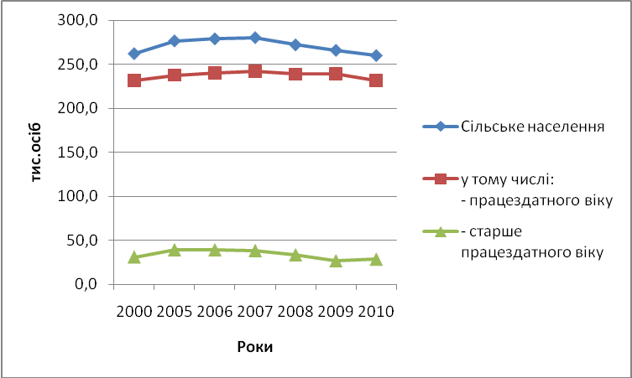
Рис. 2. Динаміка чисельності економічно активного сільського населення
Дніпропетровської області
Таблиця 2

Населення Дніпропетровської області, зайняте економічною діяльністю,
за місцем проживання у 2000-2010 рр.
(тис. осіб)

Населення | У середньому за рік |  |  |  |  |  |  | 2010 у % до 2000
Населення | 2000 | 2005 | 2006 | 2007 | 2008 | 2009 | 2010 | 2010 у % до 2000
Усе населення, зайняте економічною діяльністю,  у віці 15-70 років | 1534,3 | 1573,8 | 1582,0 | 1582,4 | 1580,0 | 1537,1 | 1541,9 | 100,50
у тому числі:  - працездатного віку | 1408,7 | 1434,4 | 1451,5 | 1454,5 | 1459,8 | 1437,8 | 1432,1 | 101,66
- старше працездатного віку | 125,6 | 139,5 | 130,5 | 127,9 | 120,2 | 99,3 | 109,8 | 87,42
Міське населення | 1284,8 | 1311,3 | 1316,4 | 1315,3 | 1322,7 | 1284,9 | 1300,1 | 101,19
у тому числі: - працездатного віку | 1190,1 | 1210,8 | 1224,8 | 1225,5 | 1235,9 | 1212,3 | 1218,8 | 102,41
- старше працездатного віку | 94,7 | 100,5 | 91,6 | 89,8 | 86,8 | 72,5 | 81,3 | 85,85
Сільське населення | 249,5 | 262,5 | 265,6 | 267,2 | 257,3 | 252,2 | 241,8 | 96,91
у тому числі:  - працездатного віку | 218,6 | 223,5 | 226,7 | 229,0 | 223,9 | 225,4 | 213,3 | 97,58
- старше працездатного віку | 30,9 | 39,0 | 38,9 | 38,2 | 33,4 | 26,8 | 28,5 | 92,23

Окремо слід зупинитись на питаннях зайнятості та безробіття. Згідно з даними Держкомстату України у середньому за 2010 р. чисельність зайнятого населення у віці 15-70 років в Дніпропетровській області склала 1541,9 тис. осіб та у порівнянні з 2009 р. зросла практично на 4,8 тис. осіб або на 0,31% (табл. 2) за рахунок збільшення кількості зайнятих міського населення. У 2010 р. кількість зайнятого населення у сільській місцевості знизилася порівняно з попереднім роком на 10,4 тис. осіб (4,14%) та становила 241,8 тис. осіб, при цьому тенденція до зниження кількості зайнятих на селі проявляється вже чотири роки поспіль. Серед осіб сільської місцевості працездатного віку відбулося зменшення чисельності зайнятих (на 12,1 тис. осіб або на 5,38%), а старше працездатного віку, навпаки, збільшення їх чисельності (на 1,7 тис. осіб або на 6,38%) [5]. Це свідчить про старіння робочої сили, збільшення частки працюючих пенсіонерів, відсутність оновлення трудових ресурсів села, що досить негативно впливає на рівень розвитку сільськогосподарської галузі.
Рівень зайнятості населення Дніпропетровської області у 2010 р. у віці 15-70 років становив 60,1% і був одним з найвищих по Україні. Починаючи з 2003 р. рівень зайнятості населення віком 15-70 років по Дніпропетровській області перевищує середній рівень зайнятості по країні. Рівень зайнятості сільського населення в останні п’ять років коливався в межах 61,5 – 63,5 % і був досить стабільним (рис. 3). Але позитивна динаміка цих показників у деякій мірі забезпечена за рахунок так званих «самозайнятих» громадян, які за відповідною методикою Держкомстату України додатково включені до категорії зайнятого населення, та за рахунок економічно активних селян пенсійного віку. Відповідно до законів України «Про зайнятість населення» та «Про особисте селянське господарство» усі члени особистих селянських господарств, якщо робота в цьому господарстві для них є основною, віднесені до зайнятого населення. Але для значної частини самозайнятих їх діяльність не забезпечує навіть мінімальних засобів існування [3]. Негативним фактором є старіння робочої сили, про що свідчить рівень зайнятості населення старше працездатного віку, яке становить майже 12% від усього зайнятого сільського населення.

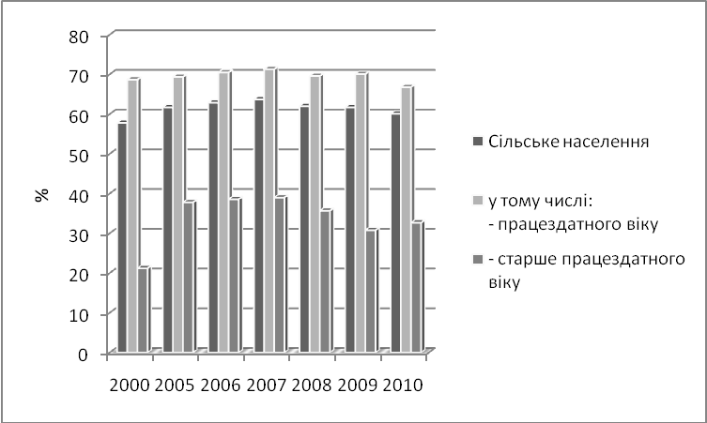

Рис. 3. Рівень зайнятості сільського населення Дніпропетровської області

Останнім часом на ринку праці Дніпропетровської області відбувається збільшення обсягів неповної зайнятості працівників. У 2010 р. майже 800 працівників сільського господарства, мисливства та пов’язаних з ними послуг перебували в адміністративних відпустках з ініціативи адміністрації. Кількість працівників, які працювали у режимі скороченого робочого дня (тижня) у 2010 р. – 6,2 тис. осіб [7].
За 2010 р. у сільському господарстві Дніпропетровської області втрати робочого часу через вимушені відпустки з ініціативи адміністрації склали 86,9 тис. людино/годин, що на 12% більше ніж у минулому році [7].
Рівень зайнятості сільського населення звичайно формується під впливом попиту на працю сільськогосподарських підприємств. Протягом багатьох років по Дніпропетровській області кількість вільних робочих місць практично відповідала чисельності осіб, що шукали роботу. За даними Дніпропетровського обласного центру зайнятості потреба у працівниках сільського господарства у 2010 р. значно скоротилася, що негативно вплинуло на стан ринку праці і спричинило зростання рівня безробіття [7].
Станом на кінець 2010 р. на обліку в службі зайнятості у Дніпропетровській області перебувало майже 8,9 тис. мешканців сільської місцевості проти 7,8 тис. осіб на відповідну дату торік. Кожен третій незайнятий громадянин раніше працював у сільському господарстві, мисливстві та лісовому господарстві, в цей же час, серед наявних вакансій кількість робочих місць за цим видом економічної діяльності становила менше 4%, в середньому на 1 вільне робоче місце у сільському господарстві претендувало 12 осіб [7].

Таблиця 3

Безробітне населення за місцем проживання у Дніпропетровській області
(тис. осіб)
Населення | У середньому за рік |  |  |  |  |  |  | 2010 у % до 2000
Населення | 2000 | 2005 | 2006 | 2007 | 2008 | 2009 | 2010 | 2010 у % до 2000
Безробітне населення у віці 15-70 років | 201,5 | 91,8 | 85,4 | 82,5 | 84,0 | 129,4 | 117,7 | 58,41
у тому числі:  - працездатного віку | 200,1 | 91,8 | 85,4 | 82,4 | 83,8 | 128,2 | 117,7 | 58,82
- старше працездатного віку | 1,4 | 0,03 | - | 0,2 | 0,2 | 1,1 | - | -
Міське населення | 188,9 | 77,8 | 72,1 | 69,4 | 69,2 | 115,7 | 99,6 | 52,73
у тому числі:  - працездатного віку | 187,5 | 77,8 | 72,1 | 69,3 | 69,1 | 114,6 | 99,6 | 53,12
- старше працездатного віку | 1,4 | - | - | 0,2 | 0,2 | 1,1 | - | -
Сільське населення | 12,6 | 14,0 | 13,3 | 13,1 | 14,8 | 13,6 | 18,1 | 143,65
у тому числі:  - працездатного віку | 12,6 | 14,0 | 13,3 | 13,1 | 14,8 | 13,6 | 18,1 | 143,65
- старше працездатного віку | - | 0,03 | - | - | - | - | - | -

У сільській місцевості можливості працівників сільського господарства отримати роботу є надзвичайно обмеженими. Значна частина наявних вільних робочих місць є непривабливим для безробітних громадян через низький рівень заробітної плати та тривалі затримки з її виплати, застосування невигідної натуральної оплати праці, а тому ці робочі місця тривалий час залишаються вакантними.
Чисельність безробітних у віці 15-70 років у цілому по Дніпропетровській області за 2010 р. зменшилась на 11,7 тис. осіб (або на 9%) і склала 117,7 тис. осіб (табл. 3) у той час, як чисельність безробітного сільського населення стрімко зросла на 32% і становила 18,1 тис. осіб [5,7].
Загальний рівень безробіття сільського населення по області збільшився з 5,2% за 2009 р. до 7% - за 2010 р. Рівень безробіття сільських жителів працездатного віку стрімко зріс з 5,7% у 2009 р. до 7,8% у 2010 р. (рис. 4).
У 2010 р. послугами державної служби зайнятості скористалися майже 19,8 тис. безробітних громадян – мешканців сільської місцевості, що на 28,5% менше, ніж у 2009 р. За сприянням служби зайнятості у 2010 р. було працевлаштовано понад 6,3 тис. безробітних, що мешкають у сільській місцевості.

.
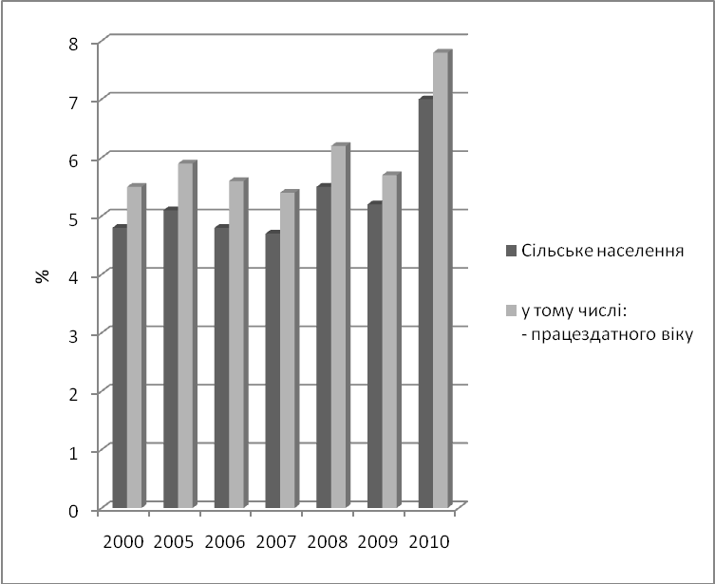
Рис. 4. Рівень безробіття сільського населення Дніпропетровської області

У 2010 р., у порівнянні з попереднім роком, зменшилась чисельність працівників прийнятих на підприємства сільського господарства, мисливства і пов'язаних з ними послуг (на 12%) та чисельність вибулих з таких підприємств (на 14,5%). Більш ніж на 60% збільшились обсяги вивільнення працівників з сільгосппідприємств, пов'язані із скороченням чисельності, змінами в організації виробництва, ліквідацією, реорганізацією або перепрофілюванням підприємств [7].
Вирішення проблеми зайнятості сільського населення і трудових ресурсів сільського господарства в першу чергу залежить від відродження аграрного виробництва на якісно вищому рівні від попереднього способу виробництва. Відновлення галузі сільського господарства повинно йти шляхом відбору ринковими механізмами таких форм господарювання на селі, які найбільше пристосовані до вимог сучасності.
Одним з факторів покращення зайнятості трудових ресурсів є розвиток агропромислової форми виробництва шляхом формування кооперативного ведення господарства. Вирішення проблеми використання трудових ресурсів в умовах агропромислової інтеграції виробництва стає реальним завдяки тому, що, з однієї сторони, з’являється можливість частково вивільнені (в міжсезоння) в рослинництві трудові ресурси використовувати в промисловому виробництві, з іншої сторони, цьому сприяє раціоналізація (на шляху маневрування трудовими ресурсами між промисловістю і рослинництвом) використання річного фонду робочого часу робітників промислових підприємств.
З метою поліпшення зайнятості в аграрному секторі необхідно покращити соціальні умови праці і життя селян, а саме: розширити мережу комунальних, побутових і торговельних послуг. Для виховання майбутніх поколінь трудових ресурсів села доцільно зберігати й розширювати мережу дошкільних та загальноосвітніх закладів, підтримувати роботу бібліотек, клубів тощо.
Висновки. Ефективність сільськогосподарського виробництва значною мірою залежить від рівня забезпеченості його трудовими ресурсами. Економічний потенціал країни, національне багатство і якість життя визначаються головним чином станом трудових ресурсів, рівнем розвитку трудового або людського потенціалу.
Із загальної чисельності зайнятого населення України майже третину становлять особи, що проживають у сільській місцевості, з яких більшість громадян знаходяться у працездатному віці. При цьому, можливості значної частини населення одержати роботу залишаються надзвичайно обмеженими. Існуюча тенденція до зниження економічної активності сільського населення Дніпропетровської області негативно впливає на економічний та соціальний розвиток регіону. Зростання рівня безробіття сільських мешканців загрожує зниженням рівня життя, руйнуванням трудового потенціалу села, зростанням обсягів нелегальної зайнятості тощо.
Диференціація рівнів життя сільського та міського населення в країні загрожує відтоком найбільш активної частини сільського населення до міст, сприяє зовнішній трудовій міграції населення, що у майбутньому може призвести до занепаду сільських територій. Тому необхідно спрямувати зусилля на формування й ефективне використання трудового потенціалу села шляхом подальшого реформування та розвитку ринкових відносин в аграрному секторі виробництва.

ВИКОРИСТАНА ЛІТЕРАТУРА

- Вітвіцький В. Сільське населення та використання трудового потенціалу села / В.Вітвіцький, З. Метельська // Україна: аспекти праці. – 2007. - №3. – С. 24-31.
- Гнибіденко І. Перспективи формування ринку праці на селі / І. Гнибіденко // Україна: аспекти праці. – 2006 - №8. – С. 3-8.
- Лузан Ю. Сучасний соціально-трудовий потенціал села: проблеми та шляхи їх вирішення / Ю. Лузан // Україна: аспекти праці. – 2009. - №6. – С. 14-17.
- Мотивація та соціальний захист персоналу : монографія / За заг. редакцією д.е.н., професора А.Г. Бабенка. – Дніпропетровськ: ДДФА, 2011. – С. 309-338.
- Офіційний сайт Головного управління статистики у Дніпропетровській області / Режим доступу: http://www.dneprstat.gov.ua
- Решитько Т.В. Проблеми розвитку сільських територій та зайнятості мешканців села / Т.В. Решитько // Наукові праці Кіровоградського національного технічного університету. Економічні науки. – Вип. 15. – Кіровоград: КНТУ, 2009. – С.132-135.
- Ринок праці Дніпропетровської області у 2009 році: аналітично-статистичний збірник / Дніпропетровський обласний центр зайнятості – робочий орган виконавчої дирекції Фонду загальнообов’язкового державного соціального страхування України на випадок безробіття, 2010. – 163 с.
- Цісецький О. Досвід зарубіжних країн у забезпеченні зайнятості населення / О. Цісецький. // Зб. наук. праць. – Тернопіль: Економічна думка, 2001. – Вип. 5. – С. 177-181.

Стаття надійшла до редакції 03.10.2011 р.

